**845.02 …. PROJESİ**

**…….. SİSTEMİ**

**AYAR TABLASI ŞARTNAMESİ**

|  |  |  |
| --- | --- | --- |
| **HAZIRLAYAN(LAR) / GÜNCELLEYEN(LER)** | | |
| **AD SOYAD** | **UNVAN** | **TARİH** |
| Davut BAKAN | Mekanik Tasarım Müh. – Mekanik Tasarım Yöneticiliği | 08.01.2019 |
|  |  |  |

|  |  |  |
| --- | --- | --- |
| **KONTROL EDEN** | | |
| **AD SOYAD** | **UNVAN** | **TARİH** |
| M.Caner AKAY | Sistem Müh. Yöneticisi – Sistem Müh. Yöneticiliği | 09.01.2019 |
| Utku ÜNLÜ | Mekanik Tasarım Yöneticisi – Mekanik Tasarım Yöneticiliği | 09.01.2019 |

|  |  |  |
| --- | --- | --- |
| **ONAYLAYAN** | | |
| **AD SOYAD** | **UNVAN** | **TARİH** |
| Şükrü AKTAŞ | Genel Müdür Yardımcısı | 09.01.2019 |
|  |  |  |

|  |  |  |
| --- | --- | --- |
| **ANA YÜKLENİCİ FİRMA** | | |
| **AD SOYAD** | **UNVAN** | **TARİH** |
|  |  |  |
|  |  |  |

|  |  |  |  |
| --- | --- | --- | --- |
| **DEĞİŞİKLİK KAYDI** | | | |
| **REVİZYON NO** | **REVİZYON TARİHİ** | **SAYFA NO** | **AÇIKLAMA** |
| 00 | 15.06.2021 | - | İlk Yayın |
|  |  |  |  |
|  |  |  |  |
|  |  |  |  |
|  |  |  |  |
|  |  |  |  |

1. **AMAÇ**

Bu şartnamenin amacı bir elektro-optik sistemi tanımlanan eksenlerde ve isteklerde ayar yapılabilmesini sağlayanplatformun gereksinimlerini belirlemektir.

1. **KAPSAM**

Bu doküman kapsamında YÜKLENİCİ tarafından oluşturulacak teklif aşağıdaki gereksinimlere göre hazırlanacaktır.

Literatür araştırması yapılarak isterlere uygun 5 farklı ayar tablasının anlatılması.

İki eksende açı hareketi ve bir yönde ilerleme hareketi yapabilecek, düzenleme sonrası konum kaybetmeyen, belirtilen özeliklerde ve ölçülerde ayar tablasının tasarımı.

1. **SİSTEM ÖZELLİKLERİ**

Ayar tablası;

* Optik birim resimlerde gösterilen pembe plakaya (montaj plakası) bağlanacaktır, ayar tablası pembe plakayı konumlandırmalıdır.
* 2 eksende dönme hareketi yapmalıdır. ( Şekil-1, Şekil-3)
* 1 eksende lineer ilerleme hareketi yapmalıdır. (Şekil-2)
* Dış ölçüleri aşağıda belirtilen ölçülerde olmalıdır. (Şekil-4)
* Pedestalin çalışması durumunda ve 20g şok durumunda ayar tablası konum kaybetmemelidir.
* Sıcaklık değişimde konum kaybını en aza indirmek için tasarımda gerekli önlemler alınmalıdır.
* Montaj plakası ve ayar tablası alüminyum malzemeden yapılmalıdır, ayarlama işlemini yapacak vida, dişli vb. ekipmanlar uygun çelik malzemeden yapılabilir.
* Ayarlama strokları en az 3mm olmalıdır.

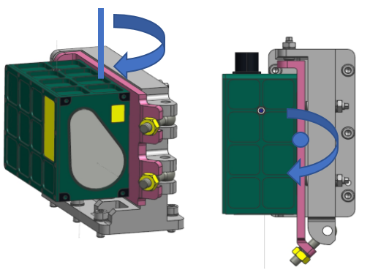

**Şekil 1:** Birinci Dönme Ekseni Gösterimi

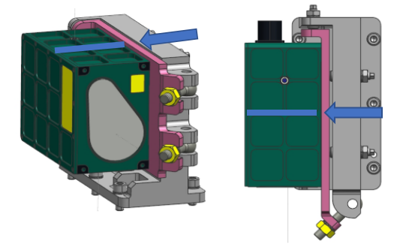

**Şekil 2:** Lineer İlerleme Ekseni Gösterimi

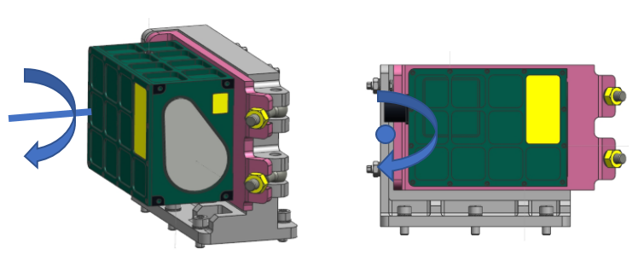

**Şekil 3:** İkinci Dönme Ekseni Gösterimi

* 1. **Sistemin Boyutlandırılması**

Ayar tablasına ait ölçüler;

* 88 ve 180 mm ölçüleri optik birimin taşıyıcı birime montajı için gerekli ölçülerdir, 180 mm ölçüsü her optik birim için değişkenlik gösterebilir.
* Ayar tablasının genişliği şekil-1 ve şekil-2 deki hareket için 30mm, şekil-3’deki hareket için 60 mm’dir, bu ölçülerin dışına çıkılmamalıdır.
* 180 ve 155 ölçüleri büyütülerek ayar tablası tablo-1’de belirtilen diğer birimlerin ölçülerine göre de uygun boyutta yapılabilmelidir.
* Birim-1 için yapılacak montaj plakası 0.5 kg, ayar tablası (taşıyıcı birime montaj arayüzü ile birlikte) 1.5 kg’dan fazla olmamalıdır.

**Tablo 1**: Ayar tablasına bağlanacak birim ölçüleri

|  |  |  |  |  |
| --- | --- | --- | --- | --- |
|  | A Ölçüsü  (mm) | B Ölçüsü  (mm) | C Ölçüsü  (mm) | Ağırlık  (kg) |
| Birim -1 | 76 | 113 | 152 | 1 |
| Birim -2 | 143 | 360 | 267 | 16 |
| Birim-3 | 93 | 490 | 103 | 10 |
| Birim-4 | 50 | 150 | 60 | 1 |
| Birim-5 | 50 | 270 | 100 | 2 |

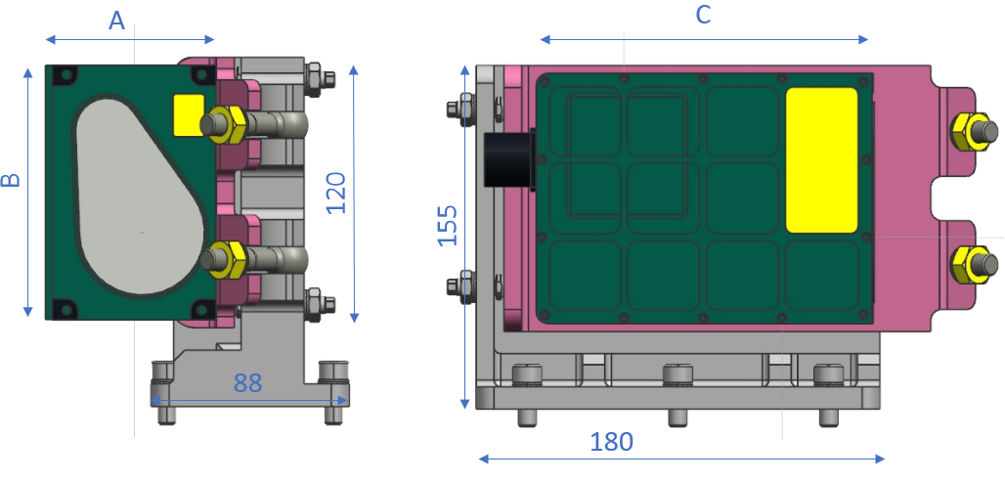

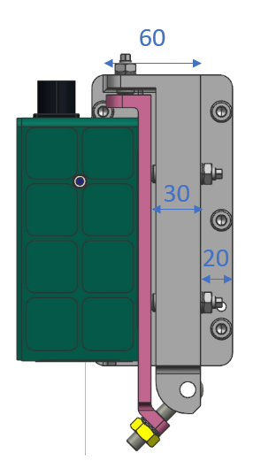

**Şekil 4:** Ayar Tablası Ölçüleri